Информация ЗОЖ
8 сентября https://www.facebook.com/100026016999954/videos/267266268558146/
Ежегодное проведение Дня здоровья стало традицией. Он проводится для того, чтобы люди могли понять, как много значит, здоровье в их жизни и решить, что им нужно сделать, чтобы здоровье людей во всем мире стало лучше.
Цель проведения физкультурных минуток - способствовать оздоровлению детей.
Физические упражнения улучшают кровообращение, работу сердца, легких, способствуют восстановлению положительно-эмоционального состояния.
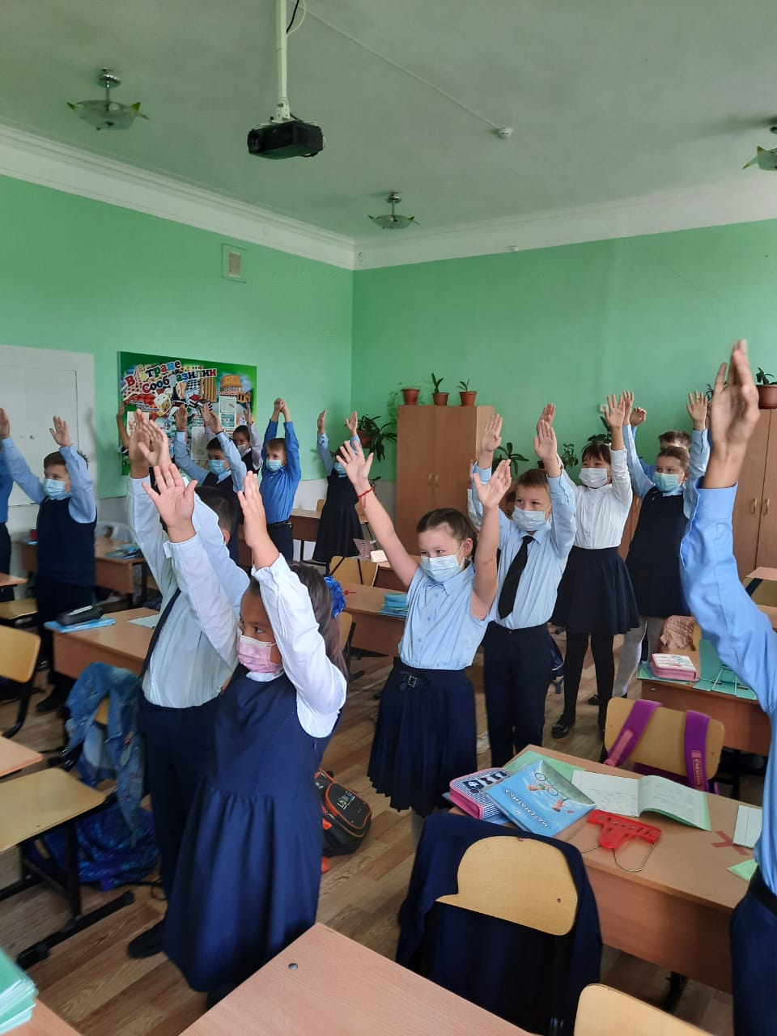Физкультурная минутка поможет ребенку отдохнуть от статического напряжения, умственной деятельности, переключится с учебной задачи на движение.
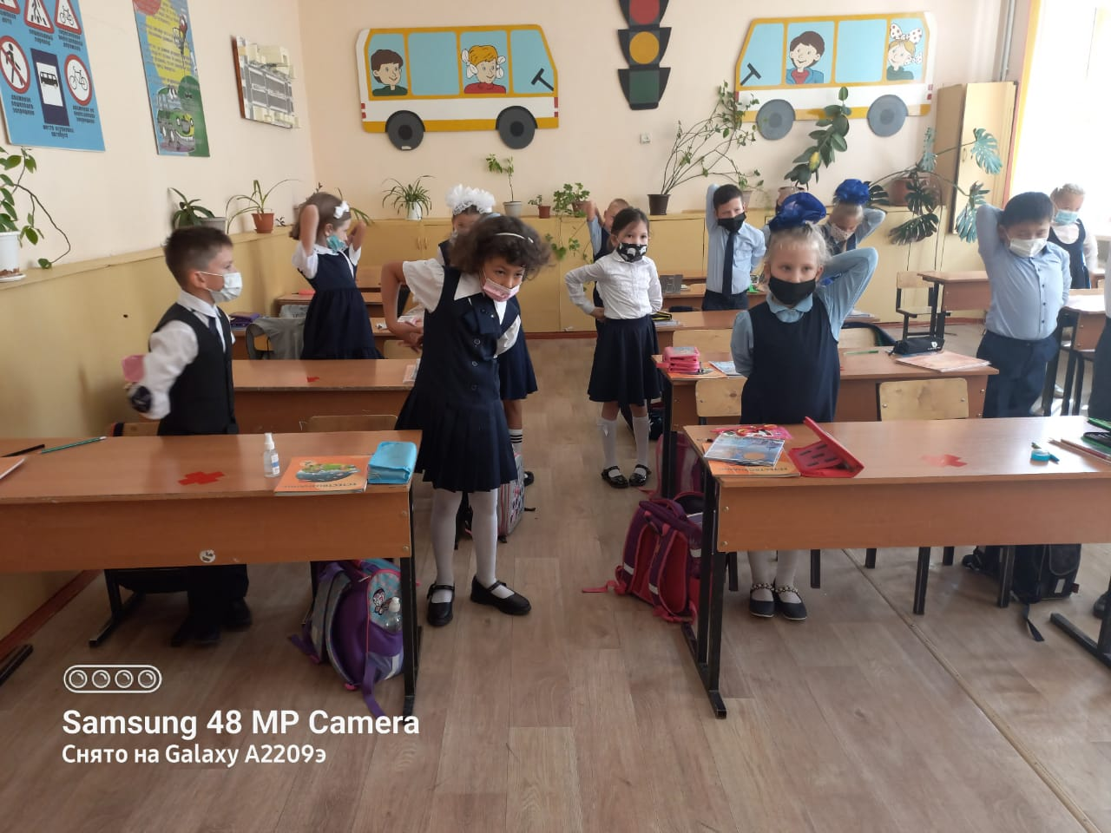
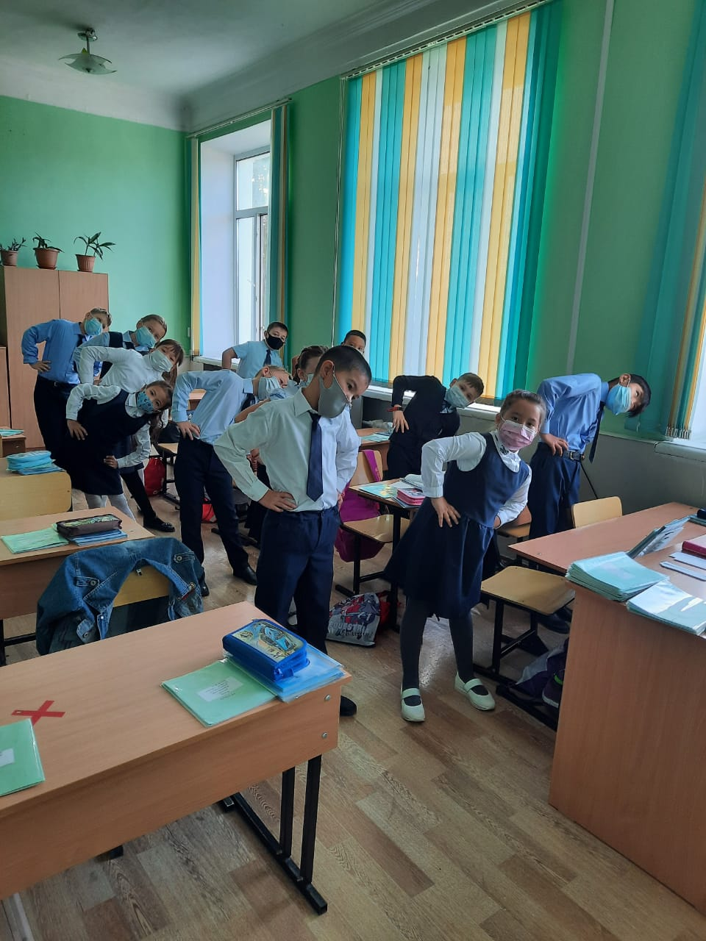

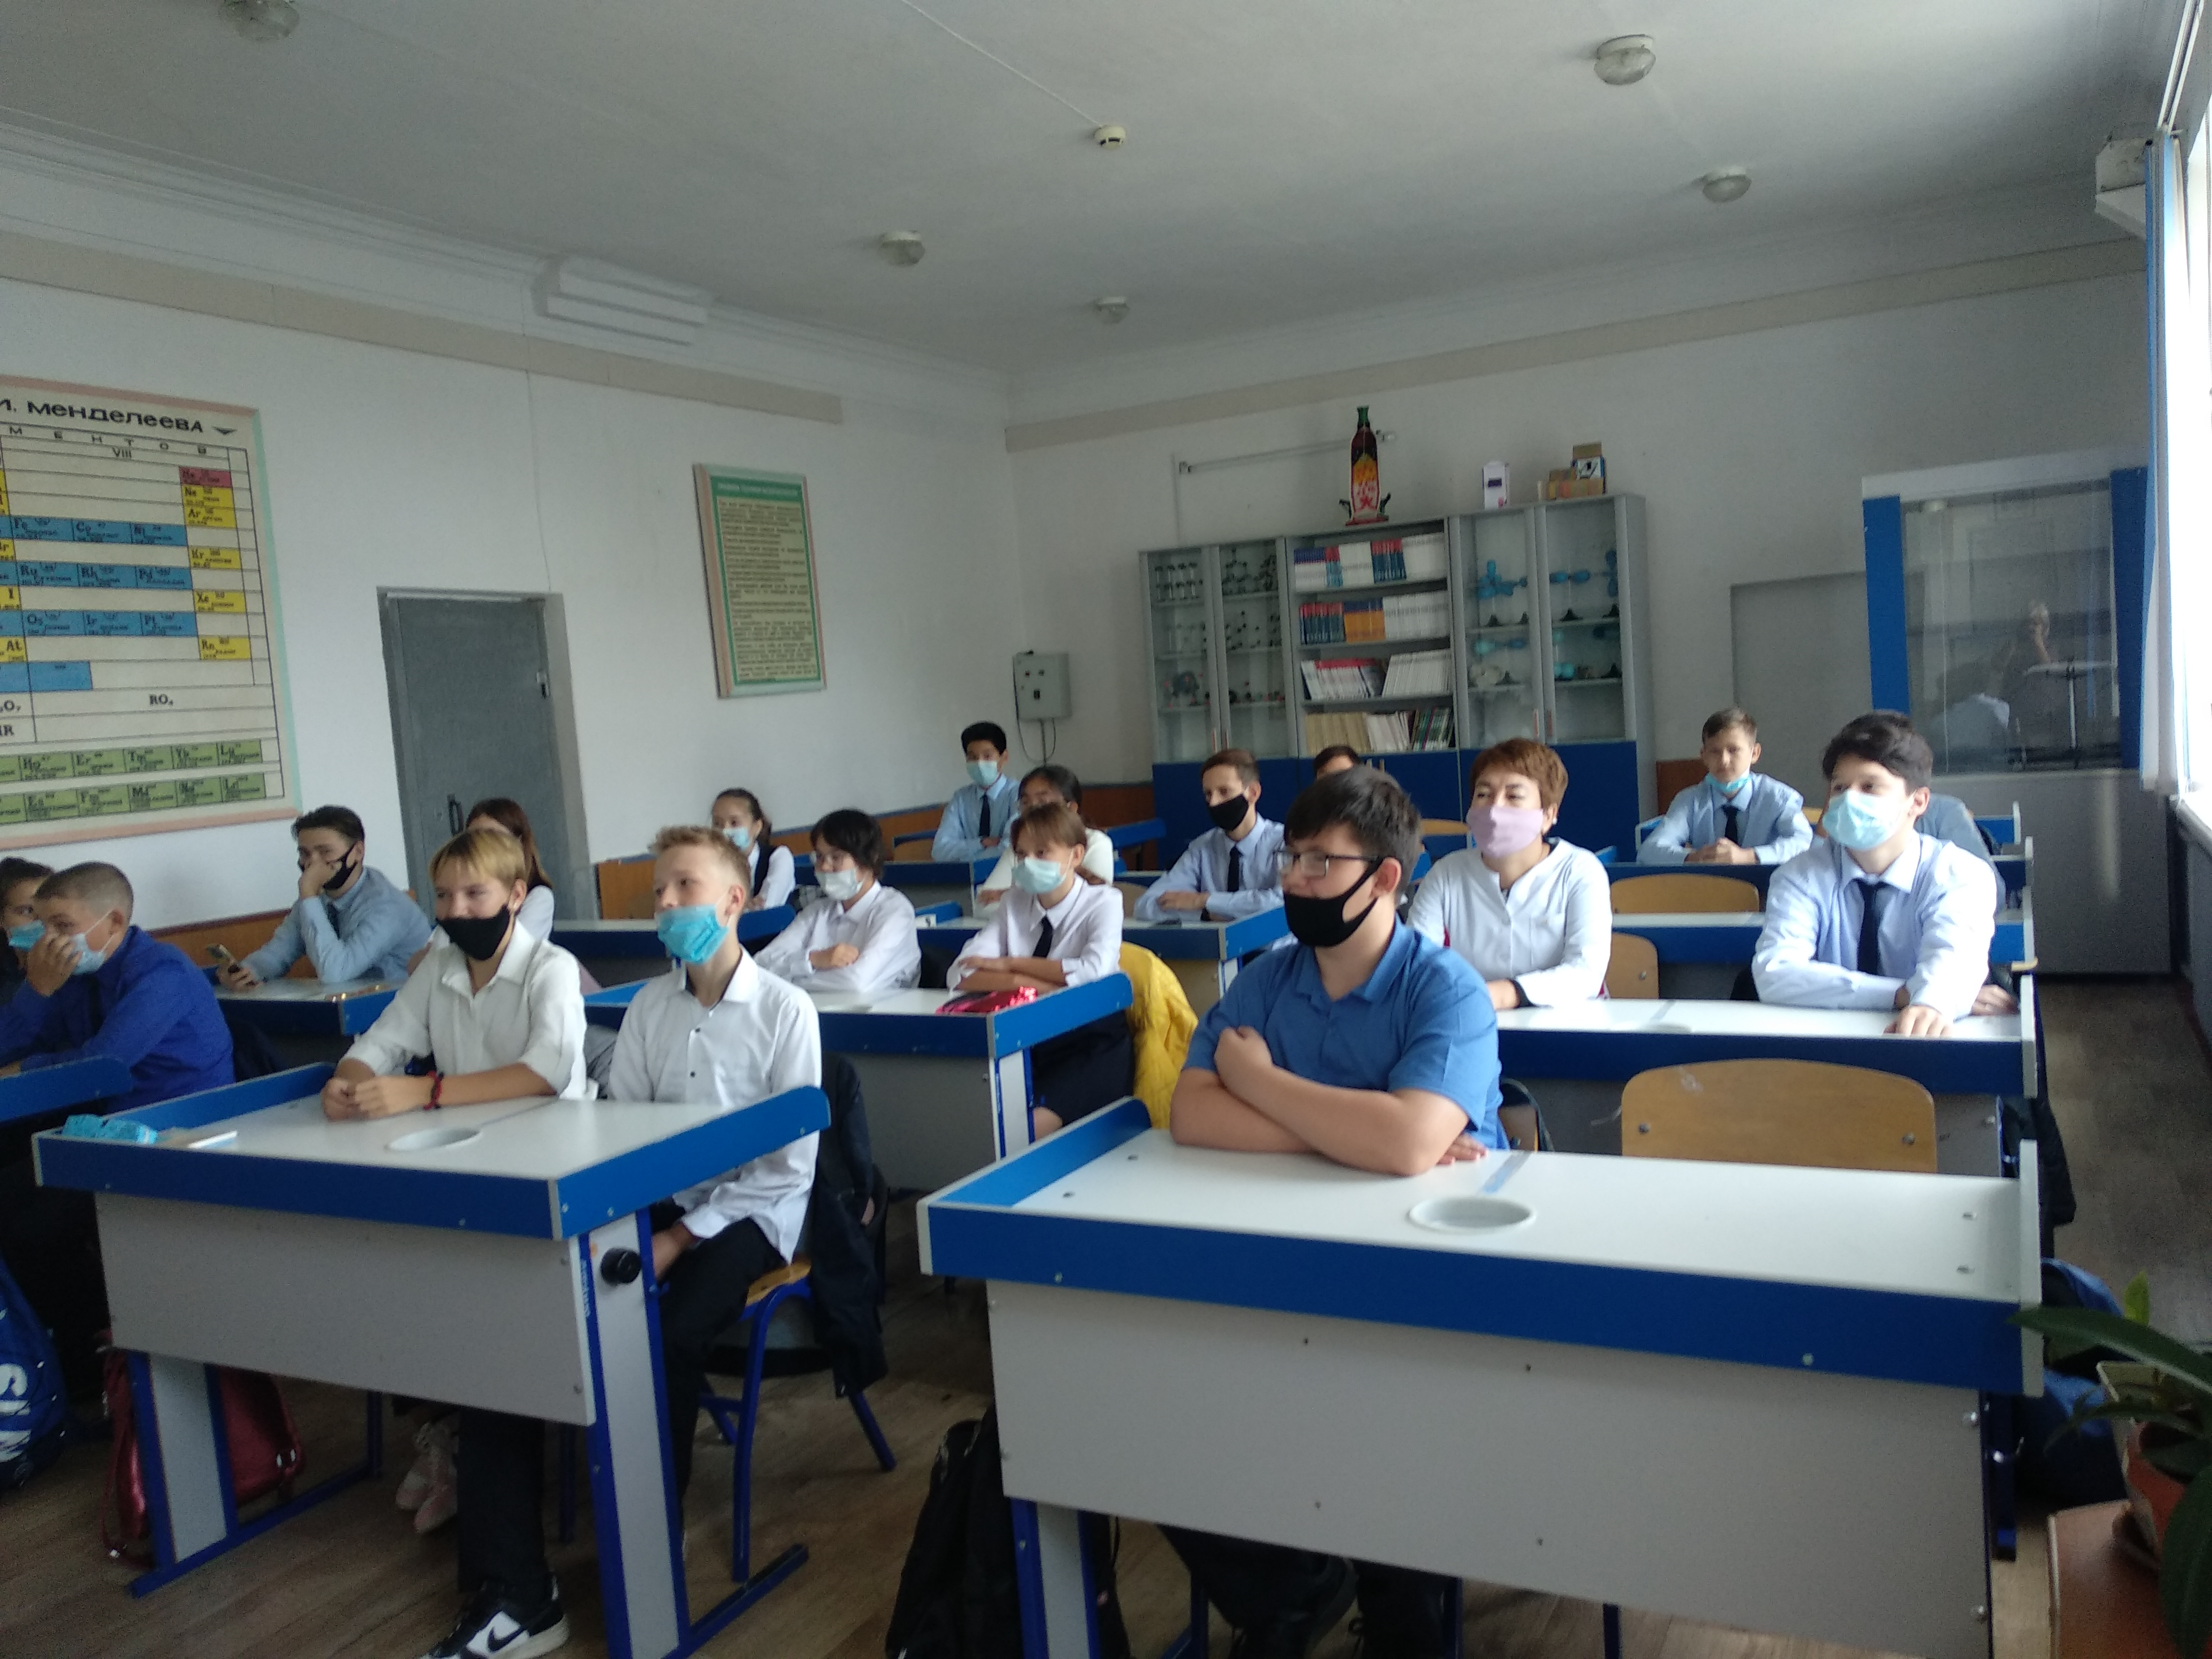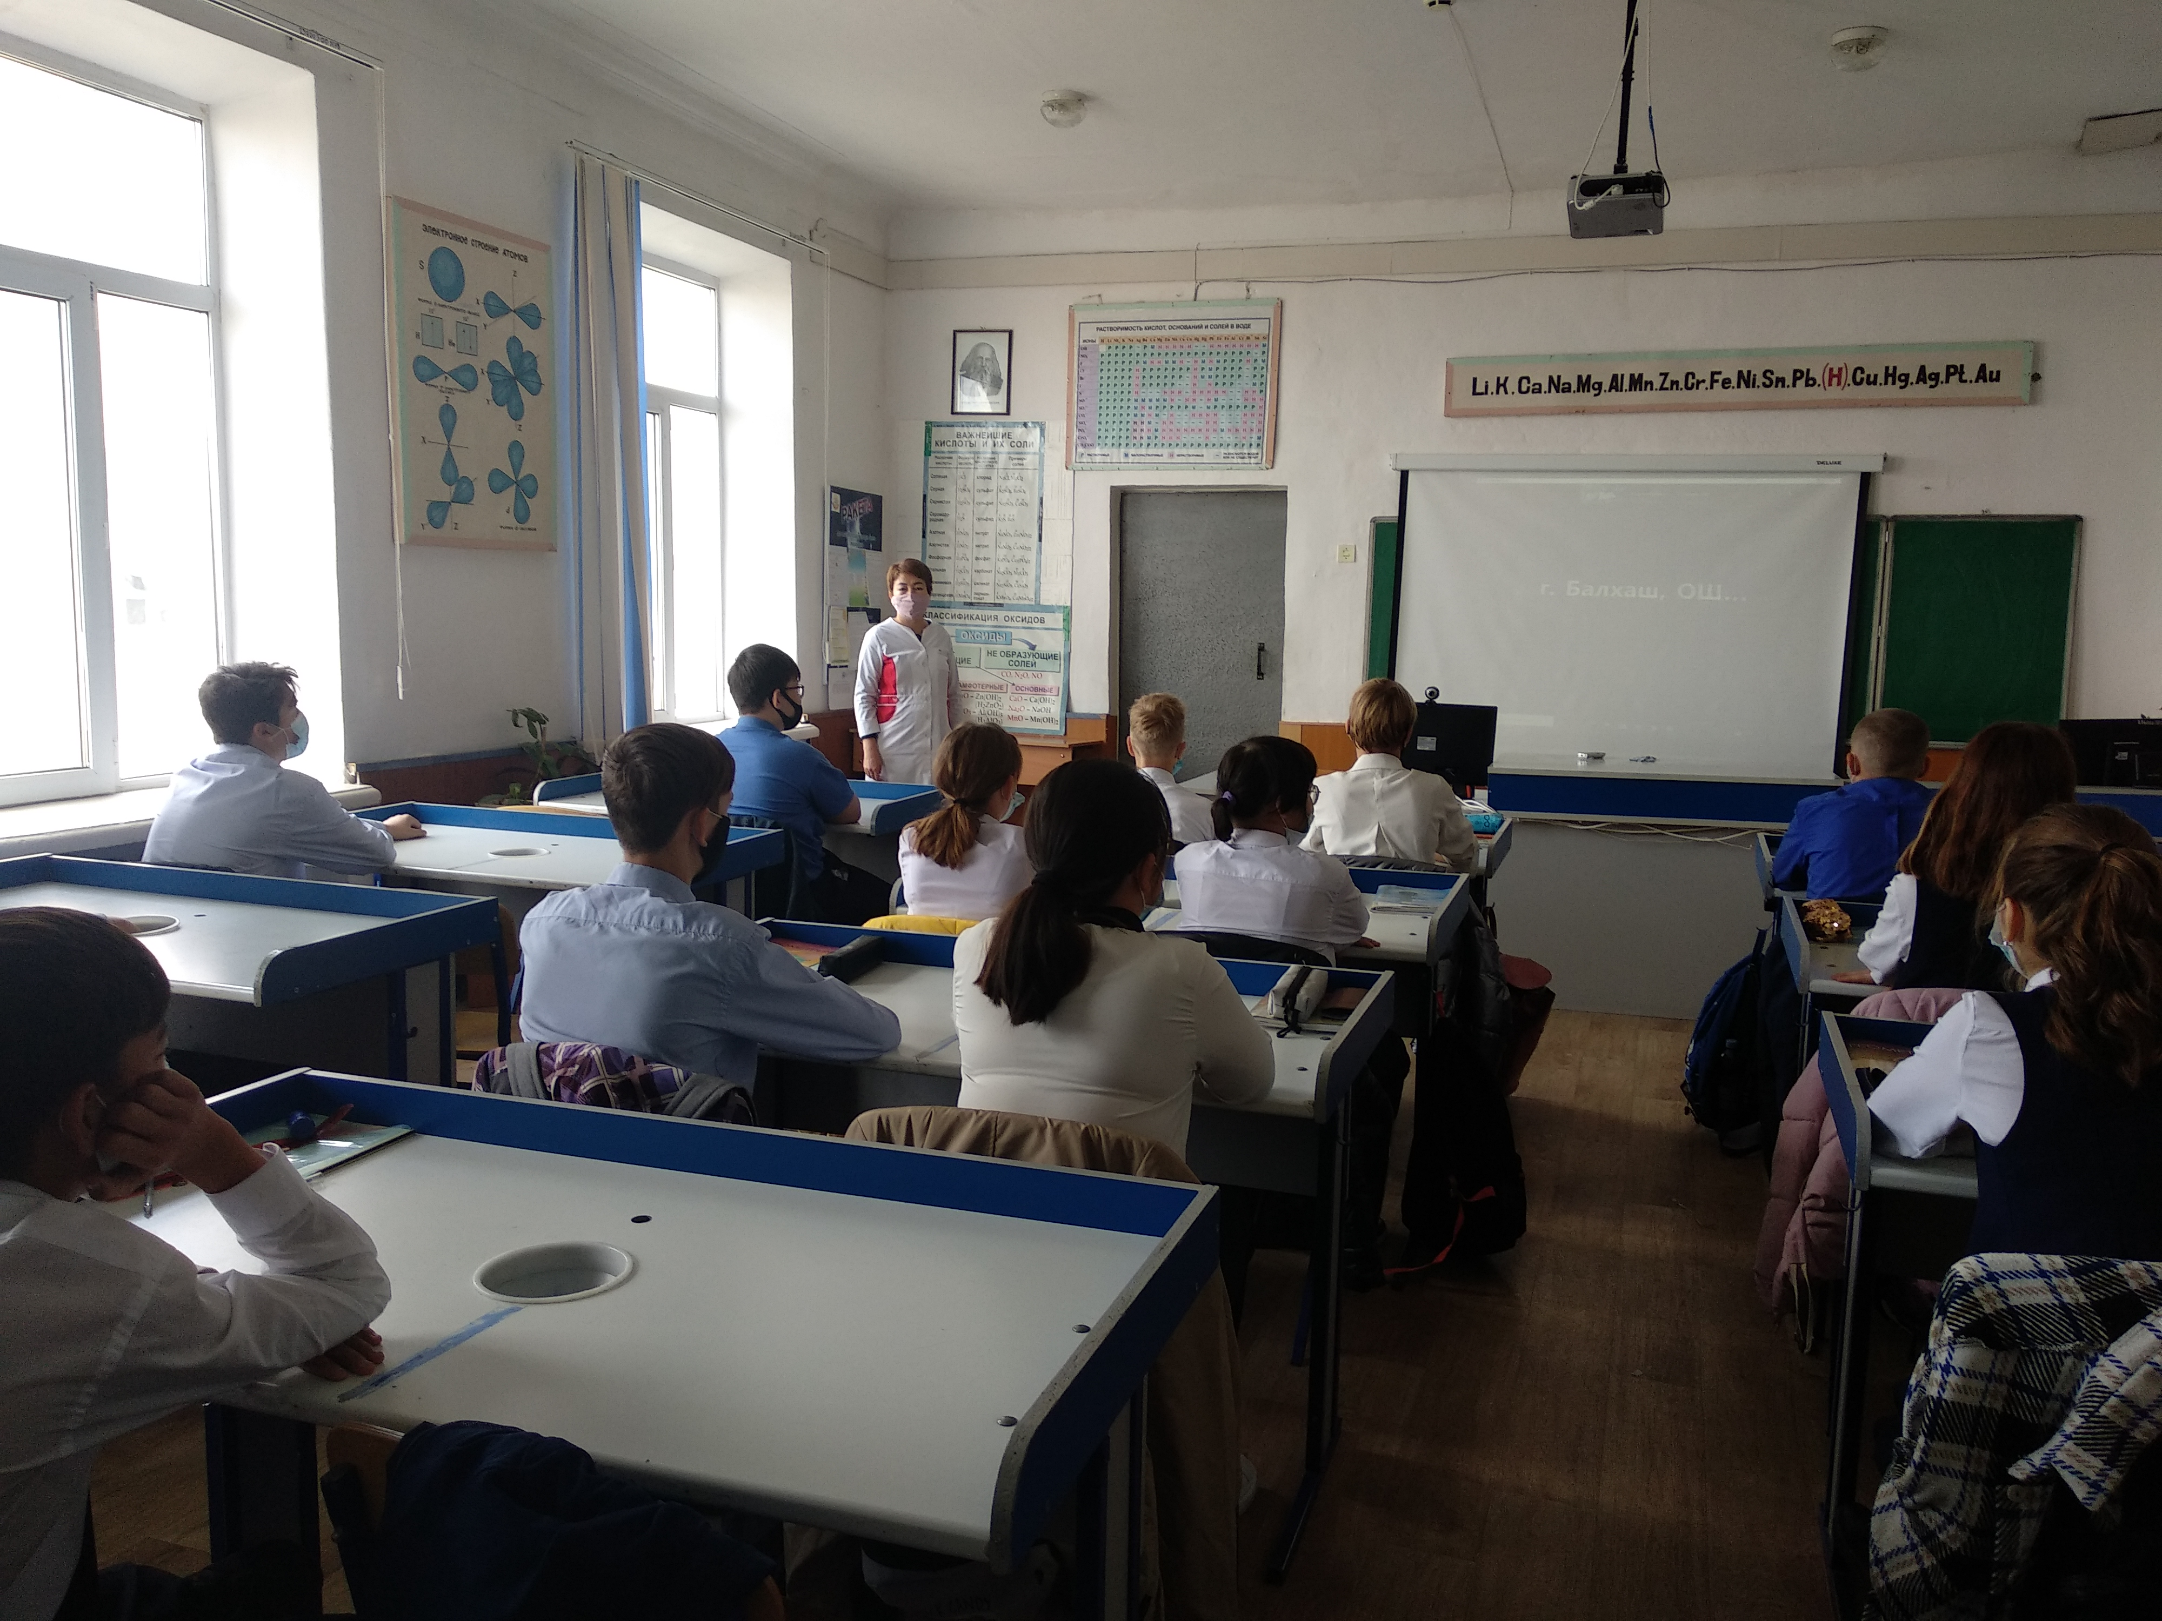30. 09 .2021 года учащиеся школы приняли участие в конференции в онлайн формате по теме: «Профилактика наркомании, алкоголизма и табокурения среди обучающихся школ и колледжей Карагандинской области» Лектор рассказала об истории возникновения понятий «табак курения», «алкоголь» «наркомания». О вредном влиянии на организм человека . Лекция была полезной.

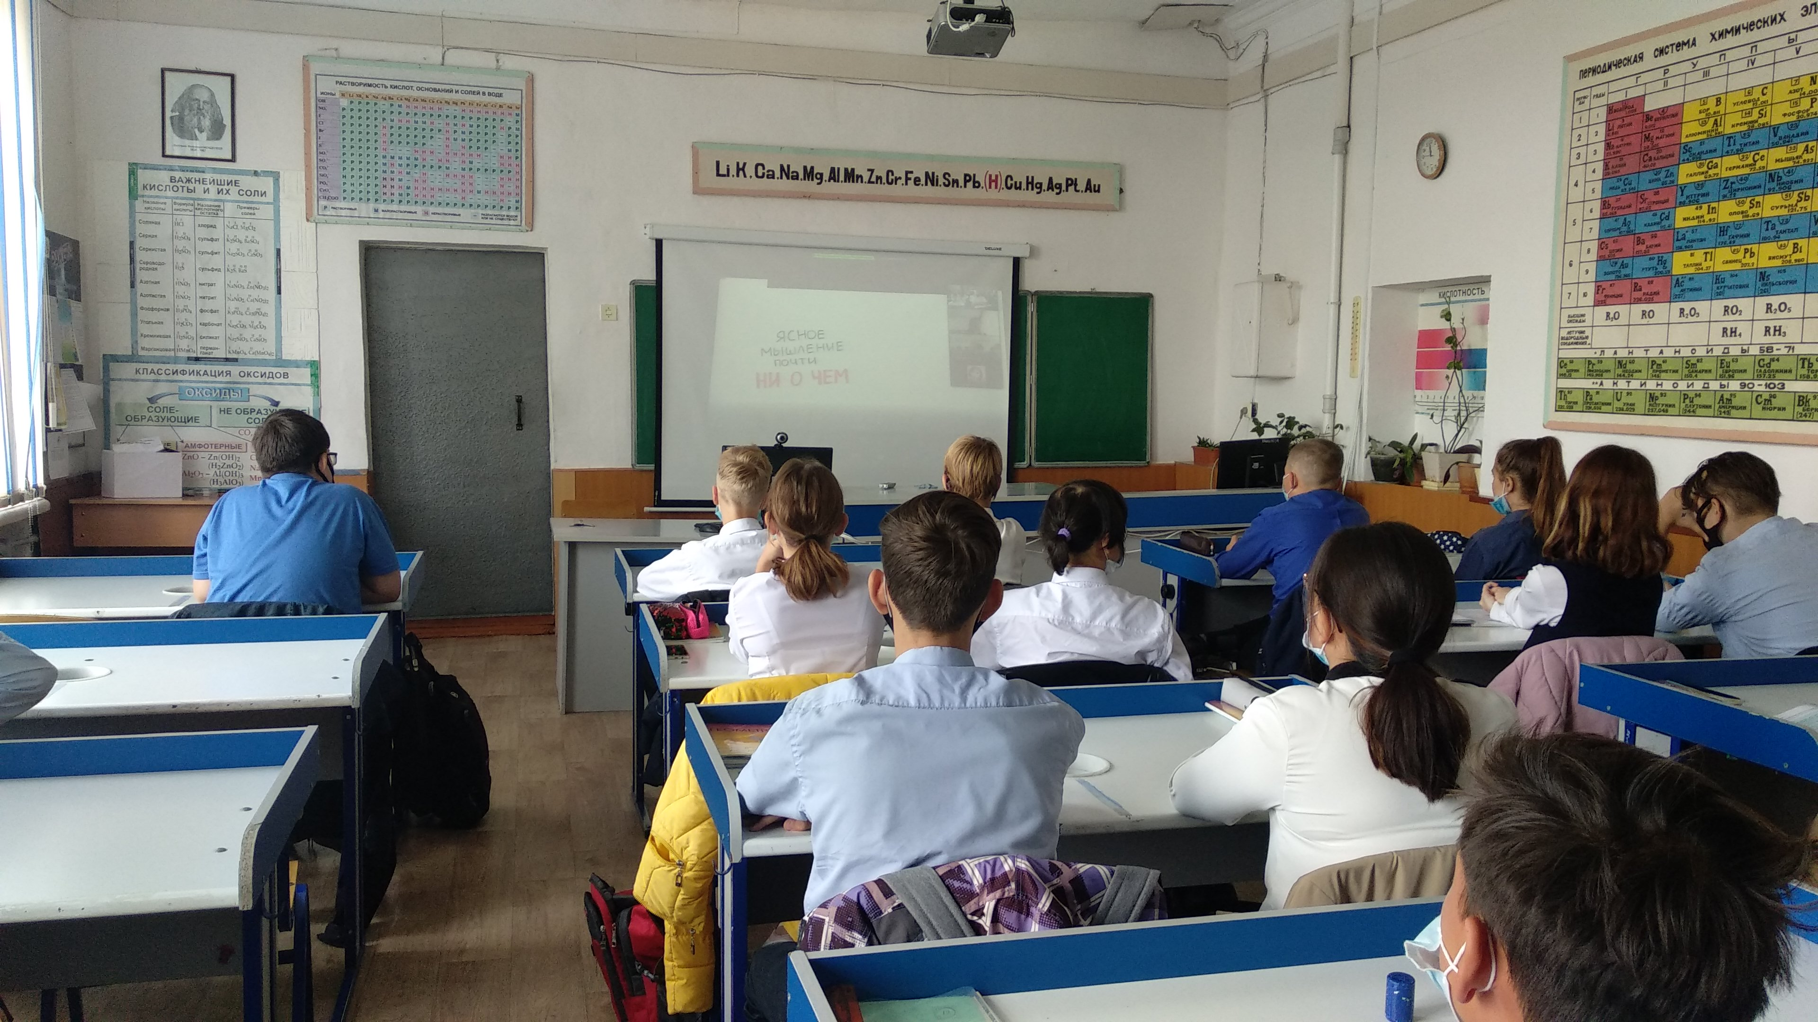

https://www.facebook.com/balkhash.school1/posts/861940834683142
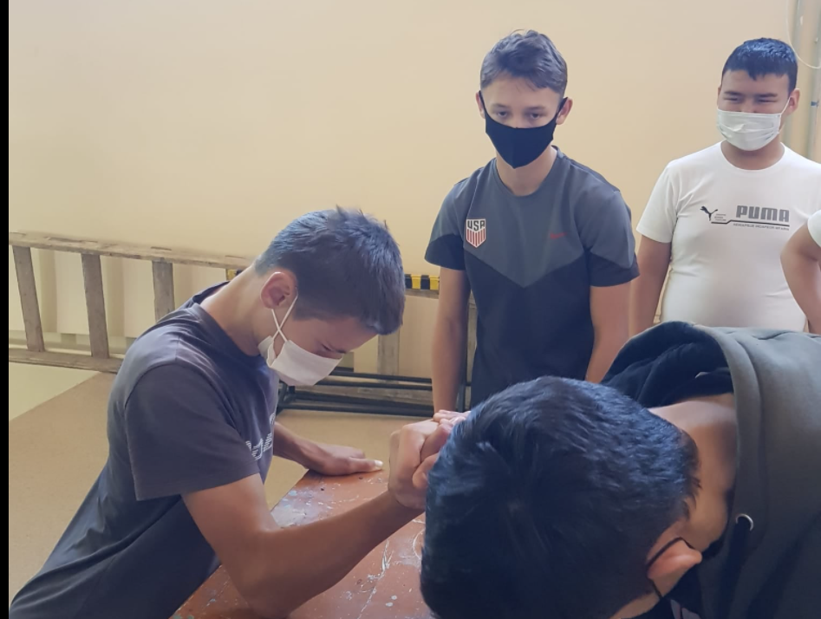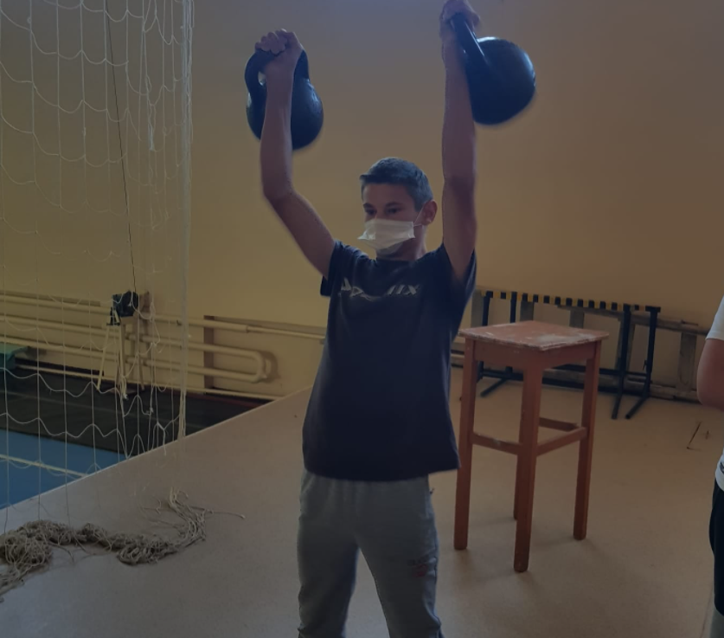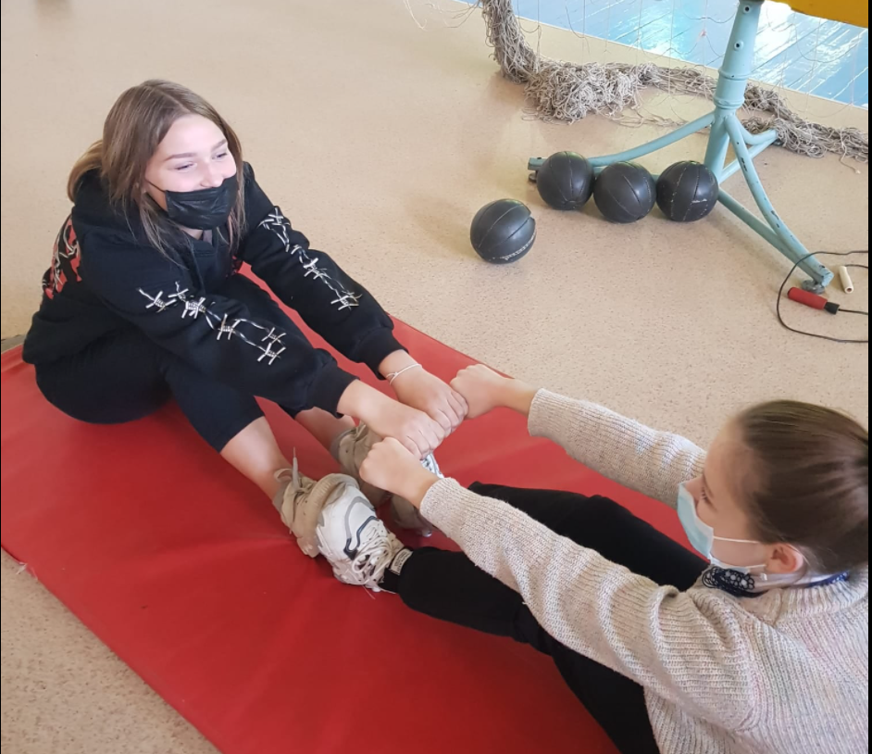12 октября 2021года прошел второй день недели эстетической грамотности, которая реализуется согласно плану УМЦ Карагандинской области. Этот день прошел под названием "Город мастеров". Среди учащихся 8-9 классов прошли соревнования "Жігіт сұлтаны". Учащиеся соревновались в силе, ловкости, стойкости и скорости. Девочки не захотели оставаться в стороне и тоже приняли участие.
https://www.facebook.com/balkhash.school1/posts/867197367490822
20 октября 2021 года в онлайн формате с девочками 7 –х классов проведена профилактическая беседа «Между нами девочки». В первой части беседы был поднять вопрос о личной гигиене девочек. Во второй части беседы девочкам даны рекомендации по профилактике жестокого обращения в конфликтных ситуациях.
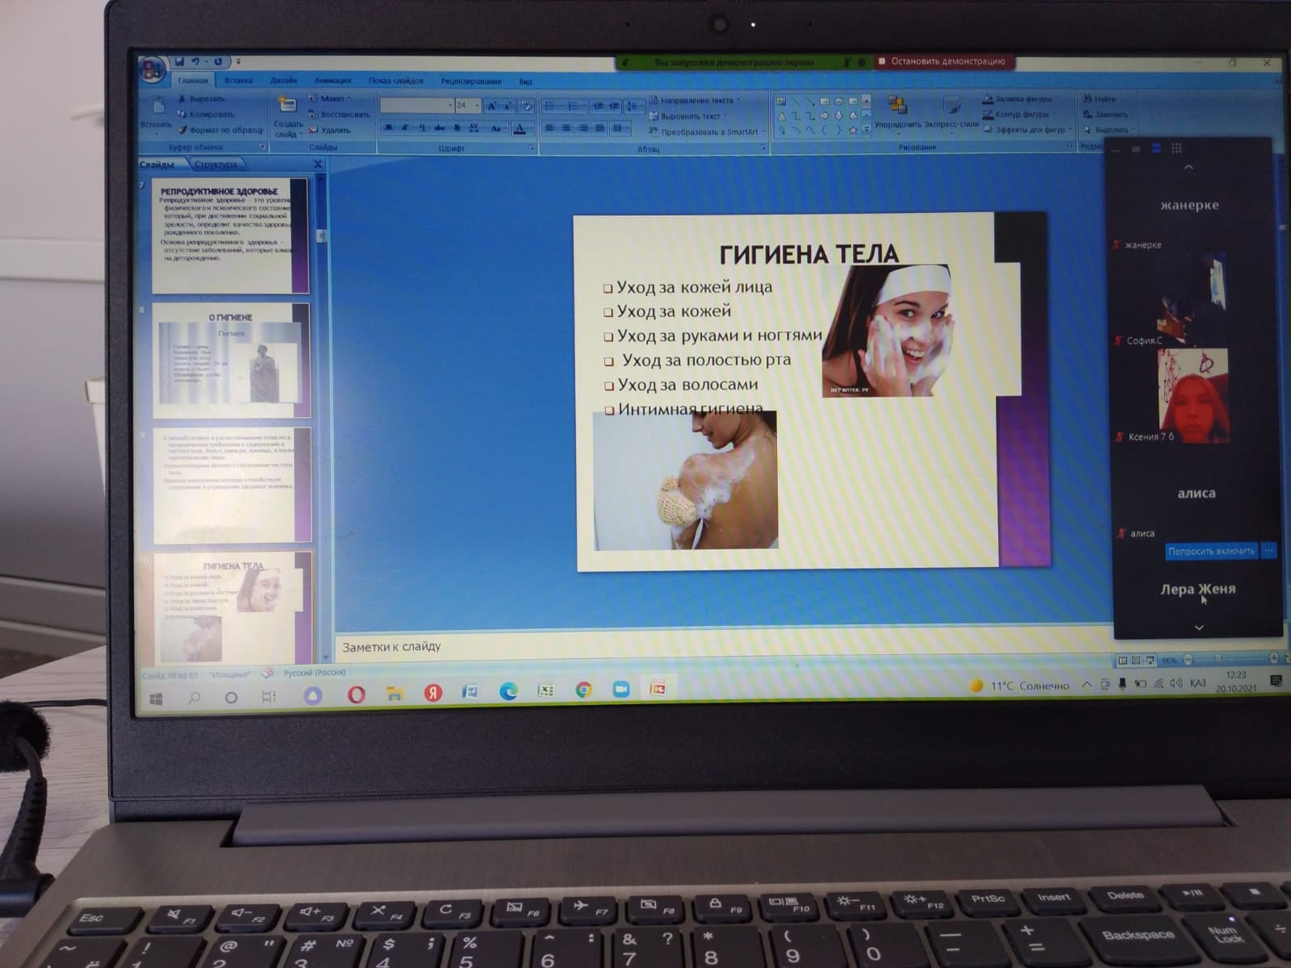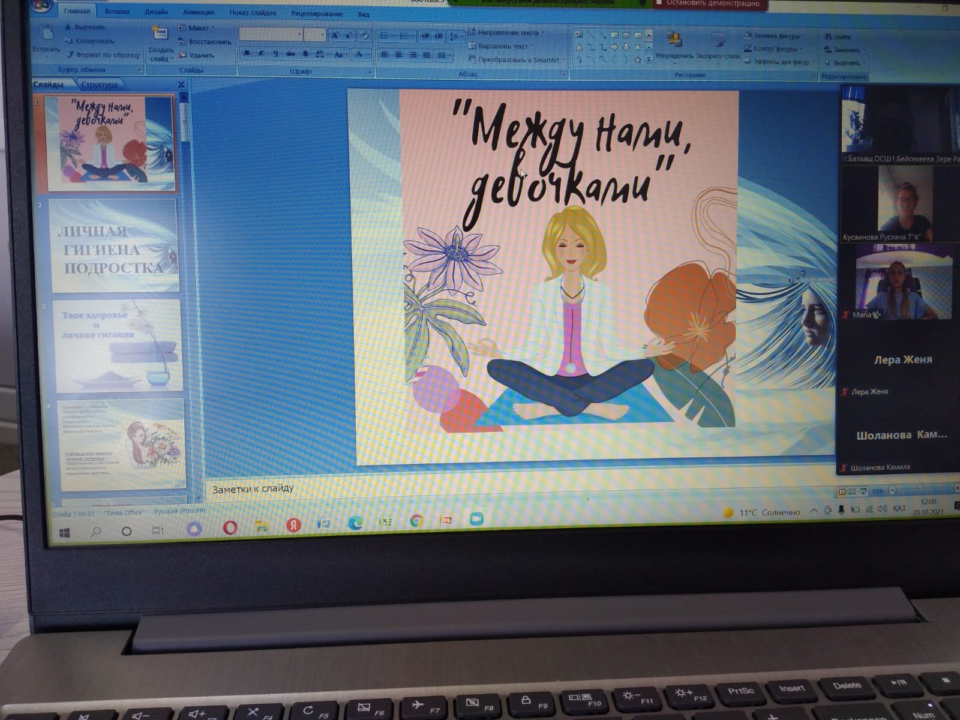

https://www.facebook.com/balkhash.school1/posts/869111103966115
22-23 октября 2021 года социальным педагогом Бейсекеевой З.Р. среди учащихся 6-8 классов проведен конкурс рисунков «Я против курения».
Цель: сформировать устойчивое представление о том, что курение – это пагубная привычка, которая наносит непоправимый вред здоровью, как своему, так и окружающих людей.
Задачи:
• Познакомить учащихся с вредными последствиями курения для организма человека.
• Научить правильному поведению в разных ситуациях, связанных с вредными привычками, противостоять давлению ровесников и общества.
• Развивать память, мышление, речь и познавательный интерес к здоровому образу жизни.
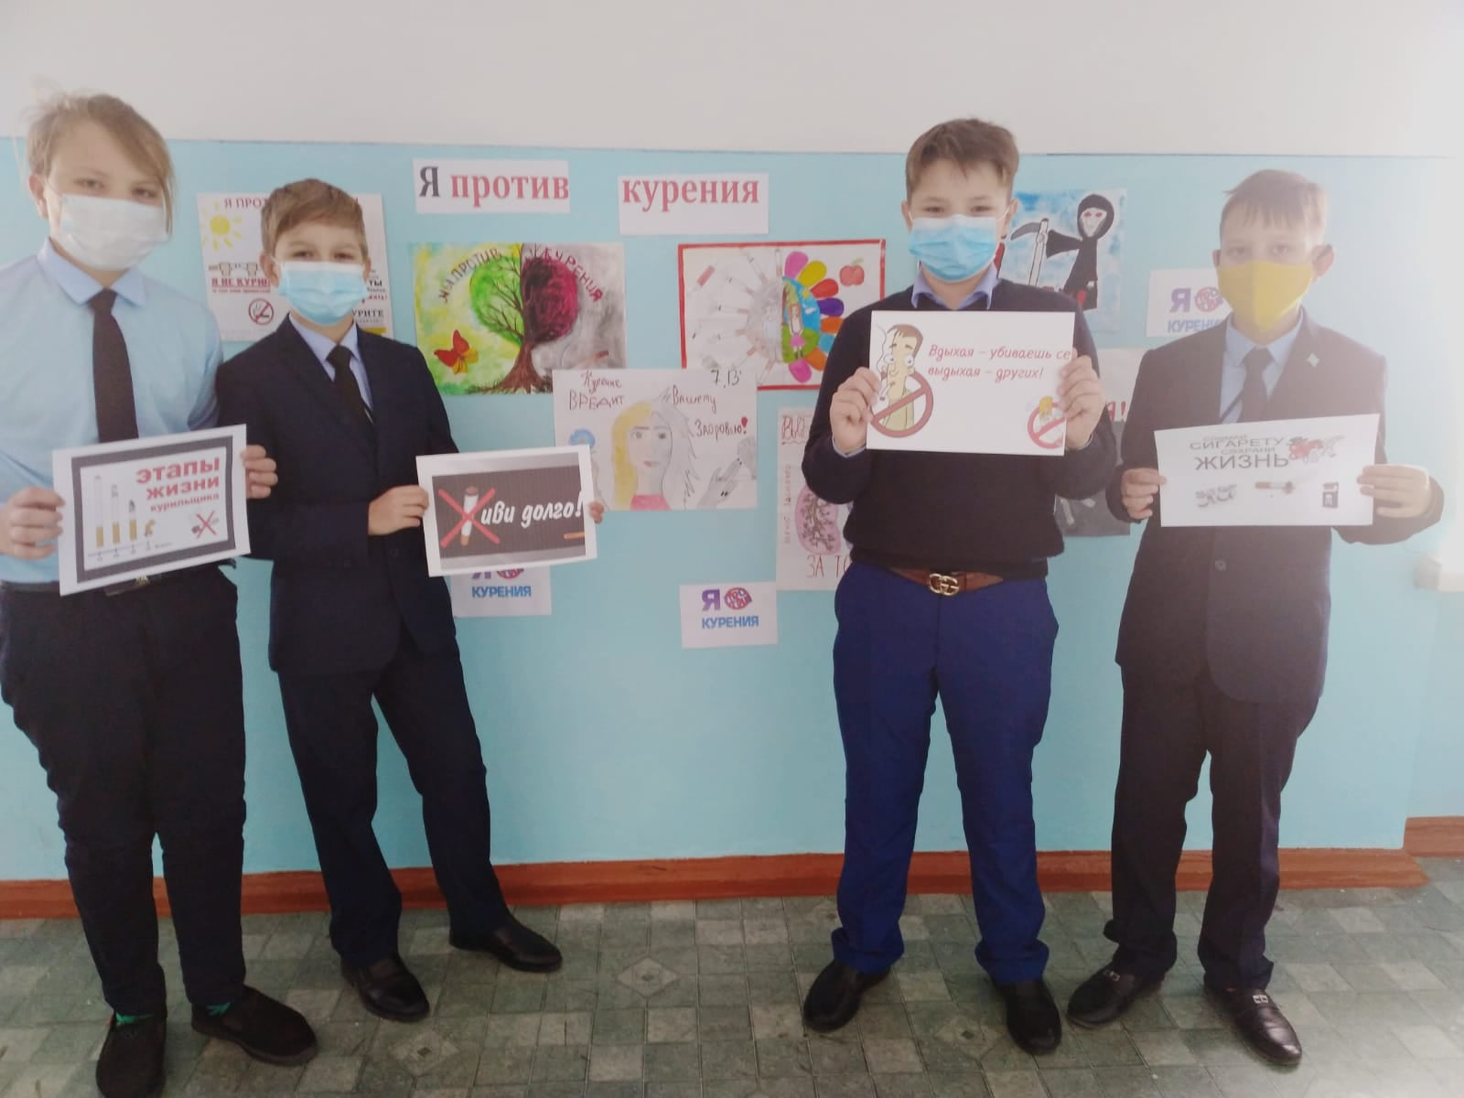
https://www.facebook.com/balkhash.school1/posts/875803919963500
В рамках проведения месячника, посвященного Всемирному дню ребенка «Бала құқығы – адам құқығы» 3 ноября 2021 года социальным педагогом Бейсекеевой З.Р. среди учащихся 8-9 классов проведен практикум «Береги здоровье смолоду», в ходе которого учащимся разъяснены основные правила здорового образа жизни, правильного питания и сна,о вреде курения и спиртных напитков, наркомании.
Привычка — это характерная форма поведения человека, которая в определённых условиях приобретает характер потребности. Если привычка оказывает негативное воздействие на организм человека, на его здоровье, разрушает его жизнь!!! Поэтому призываем вас дружить только с хорошими привычками, вести здоровый образ жизни! Желаем вам не болеть, правильно питаться, высыпаться, творить добро! В общем, жить здорово!
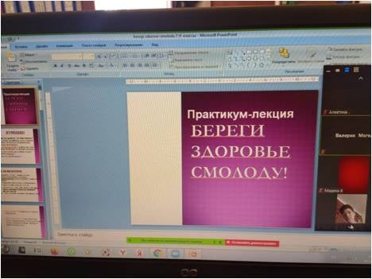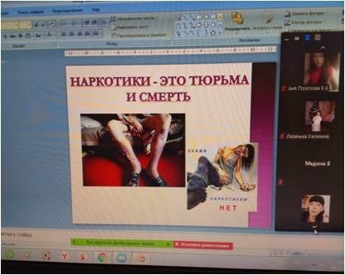

https://www.facebook.com/balkhash.school1/posts/876424949901397
4 ноября На осенних каникулах учителя физической культуры провели спортивное мероприятие в начальной школе "Веселые старты" среди 3-4 классов.
Цель: Вовлечение обучающихся к занятиям физической культурой и спортом с целью укрепления здоровья.
Задачи:
Формирование навыков здорового образа жизни.
Развитие личности ребенка на основе овладения физической культурой.
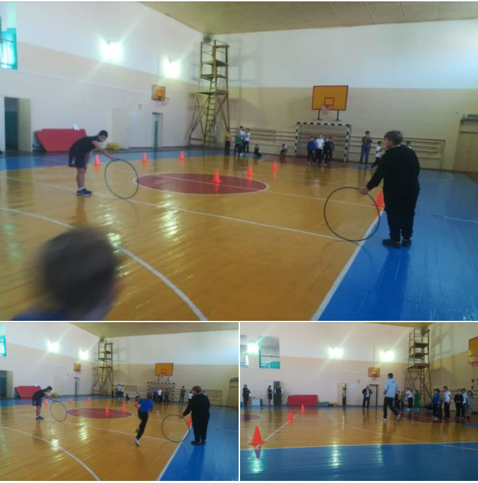Воспитание чувства коллективизма, товарищества, взаимовыручки, творческого мышления.
https://www.facebook.com/balkhash.school1/posts/876473299896562
Сегодня в КГУ ОШ №1 прошли соревнования по Мини - волейболу среди 6классов.
Цели задачи.
Популяризация активного, здорового образа жизни среди обучающихся;
Развитие массовой физической культуры и спорта в школе;
Организация активного досуга обучающихся во внеурочное время;
Пропаганда доступных видов спорта;
Итоги соревнований:
1-место 6г
2-место 6а
3-место 6б
Команды получили грамоты, сладкие призы.

